**Variáveis**

**ContadorBoias**

C:\Users\Usuario\Downloads\blocks (1).png

Armazena a quantidade total de boias presentes e visiveis no mapa.

**Dados_Recebidos**

C:\Users\Usuario\Downloads\blocks (2).png

Armazena a string com os dados do barco.

**C:\Users\Usuario\Downloads\blocks (4).pngLongitude / Latitude**

C:\Users\Usuario\Downloads\blocks (3).png  
Armazena latitude e longitude inseridas pelo usuário.

**BoiasAtivas**

C:\Users\Usuario\Downloads\blocks (5).png

Cria uma lista que irá conter as Ids das boias ativas e visíveis no mapa

**listaPontosPercurso**

C:\Users\Usuario\Downloads\blocks (6).png

Cria uma lista contendo os pontos de lat e long, que irão ser utilizados para gerar o percurso da prova.

**listaDados**

C:\Users\Usuario\Downloads\blocks (7).png

Armazena os dados da variável dados_recebidos, de forma separada nos índices da lista.

**novaBoia**

C:\Users\Usuario\Downloads\blocks (8).png

Armazena temporariamente a id da boia que está sendo adicionada.

**Blocos**

**MapScreen**

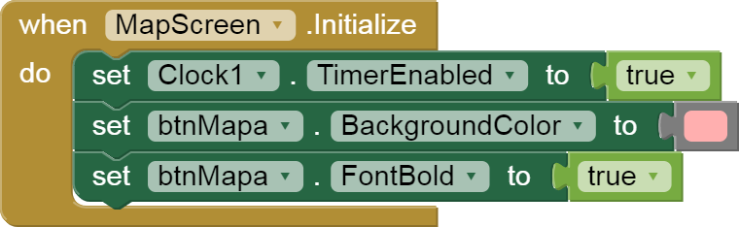

Ao iniciar a tela do mapa, coloca o botão mapa em destaque e inicia o loop/clock com valor de 3seg.

**Clock1**

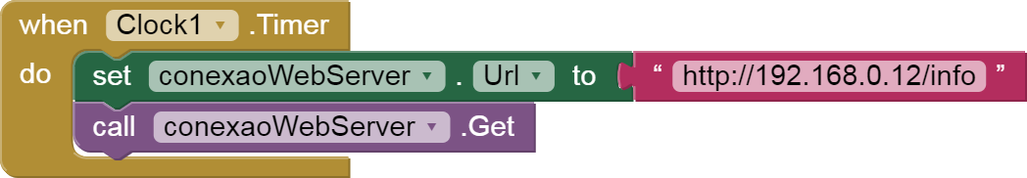

Depois de 3seg definidos no clock, faz a solicitação de dados ao web server no endereço definido.

**conexaoWebServer**

**if**

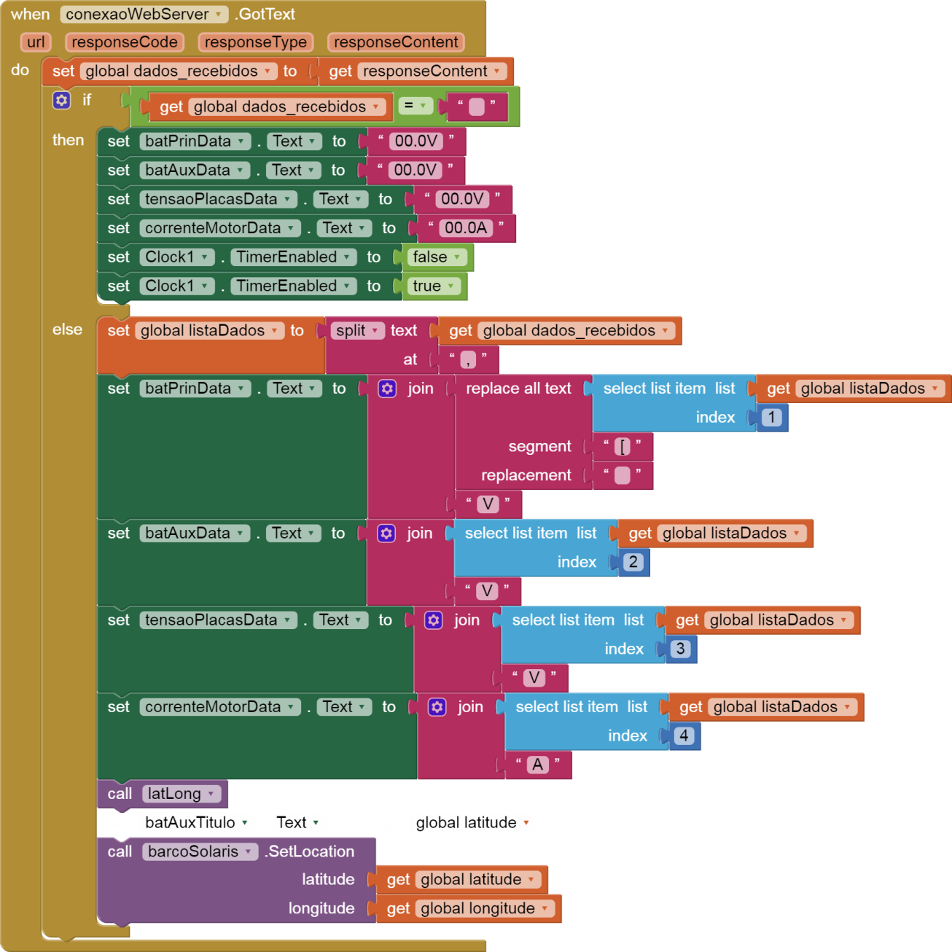

Caso o webserver retorne um string vazia, exibe o valor zero em todos os campos de dados.

**else**

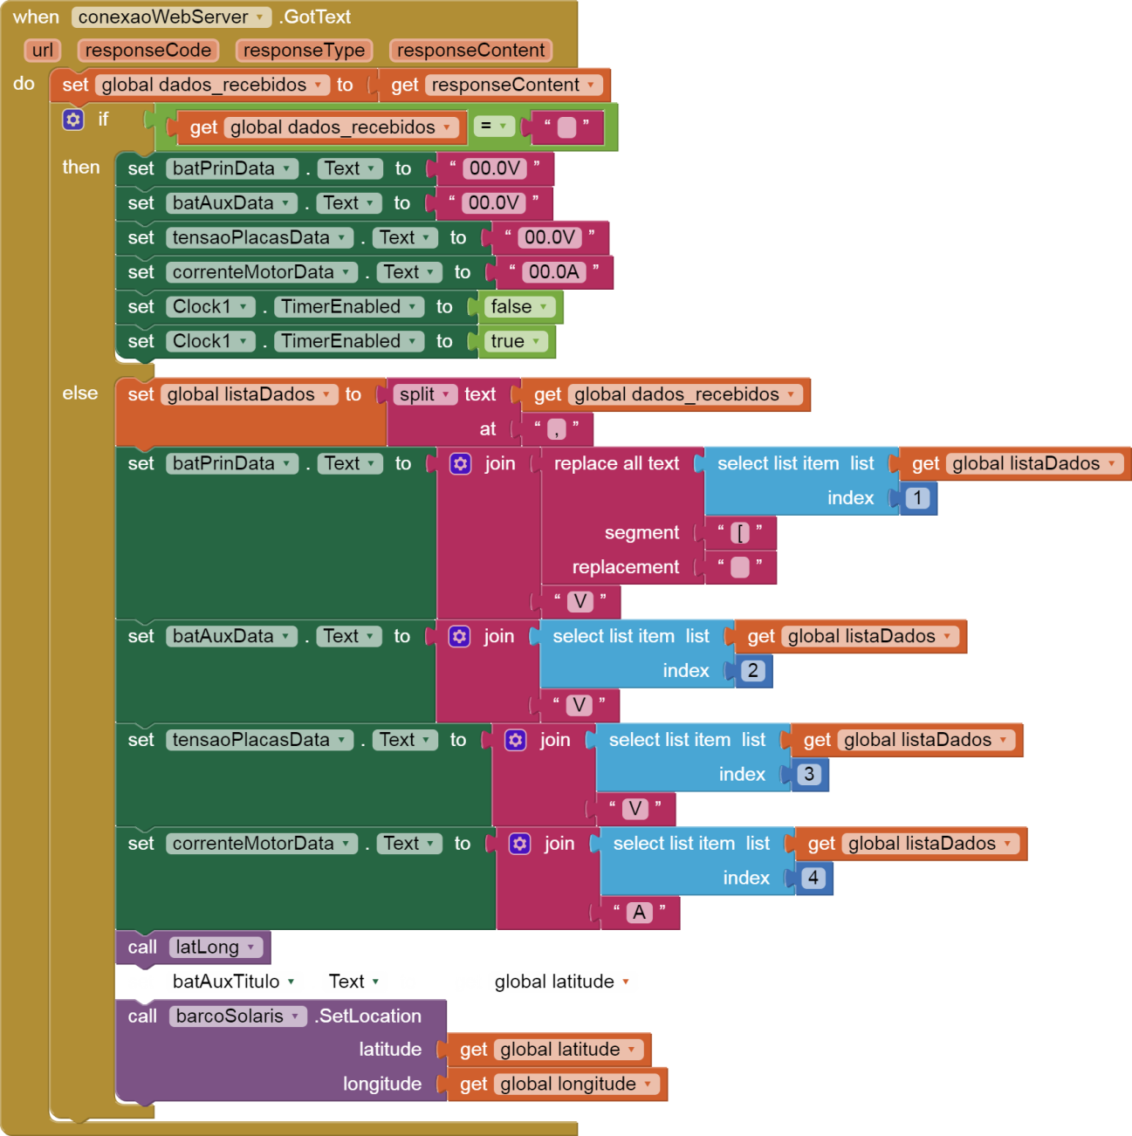

Caso o webserver retorne a string correta, divide a string recebida dentro dos índices da lista “listaDados”, e preenche os campos de dados com esses valores.  
Por fim posiciona o marcador referente ao barco da equipe, com os dados obtidos, provenientes do modulo GPS do barco.

**btnCameraPiloto**

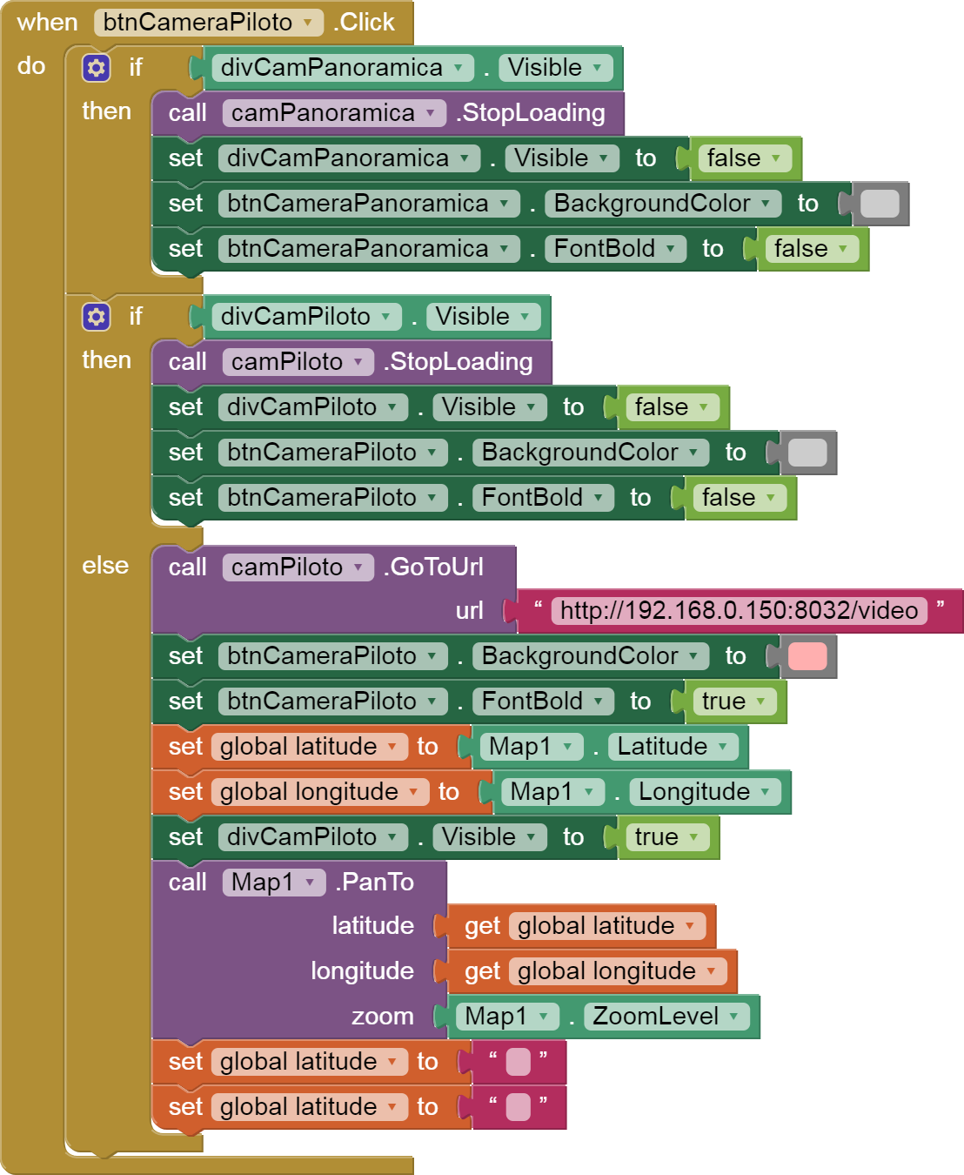

Caso a div que contém a câmera panorâmica (Esp32 Cam) esteja aberta, oculta a mesma para evitar que se ocupe muito espaço na tela.  
Caso a div que contém a câmera do piloto (câmera do tablet) esteja ativa, oculta a mesma. Caso contrário exibe a div com a imagem da câmera e coloca o botão em destaque.

**btnCameraPanoramica**

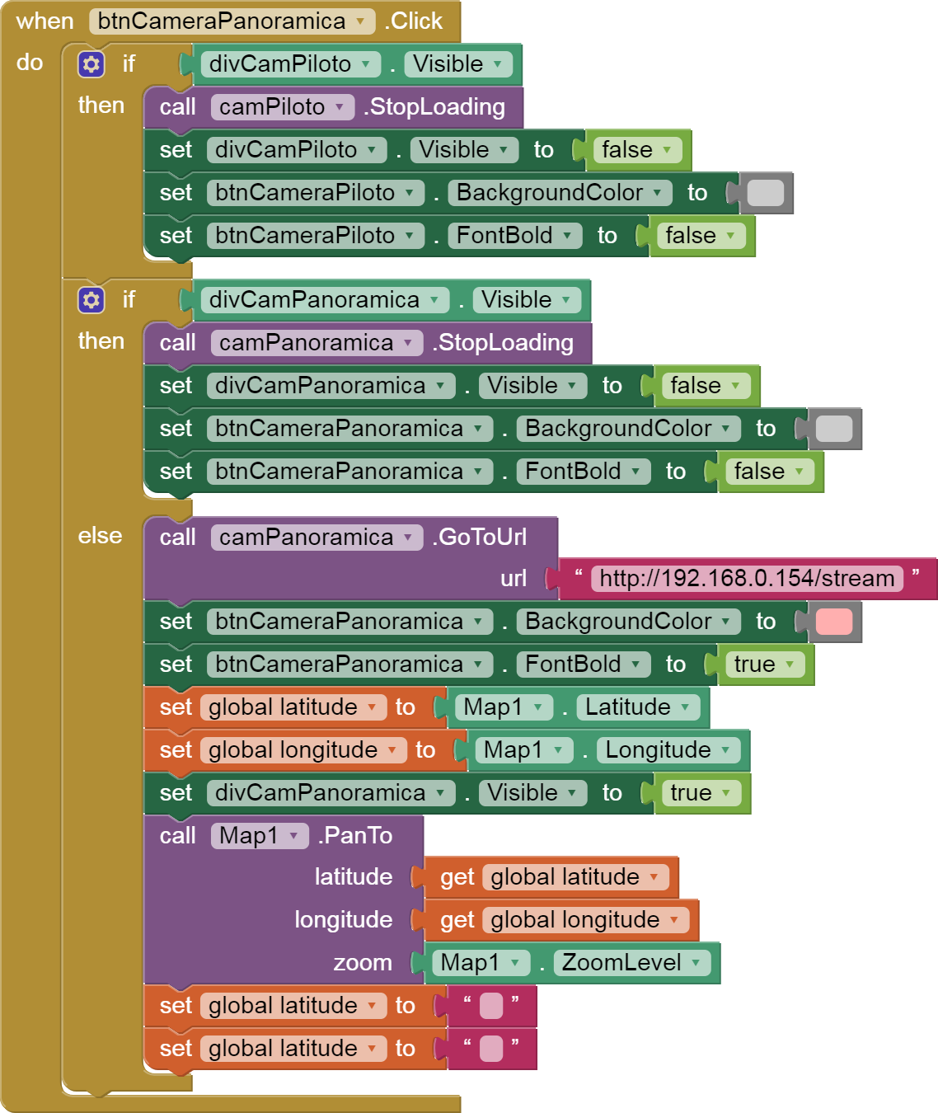

Caso a div que contém a câmera do piloto (câmera do tablet) esteja aberta, oculta a mesma para evitar que se ocupe muito espaço na tela.  
Caso a div que contém a câmera panorâmica (Esp32 Cam) esteja ativa, oculta a mesma. Caso contrário exibe a div com a imagem da câmera e coloca o botão em destaque.

**btnBoias**

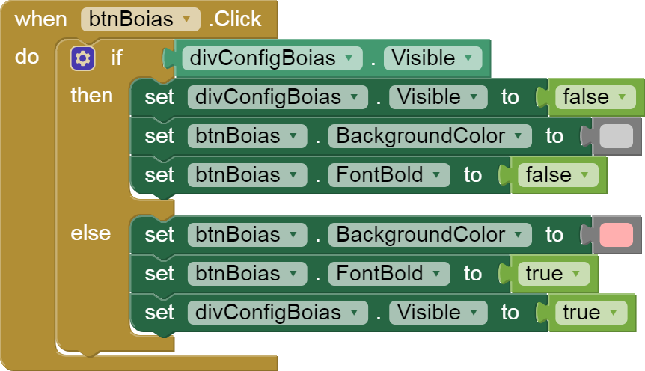

Exibe a div com as configurações relativas as boias e o percurso da prova. Caso já esteja ativa, oculta.

**btnAddBoia**

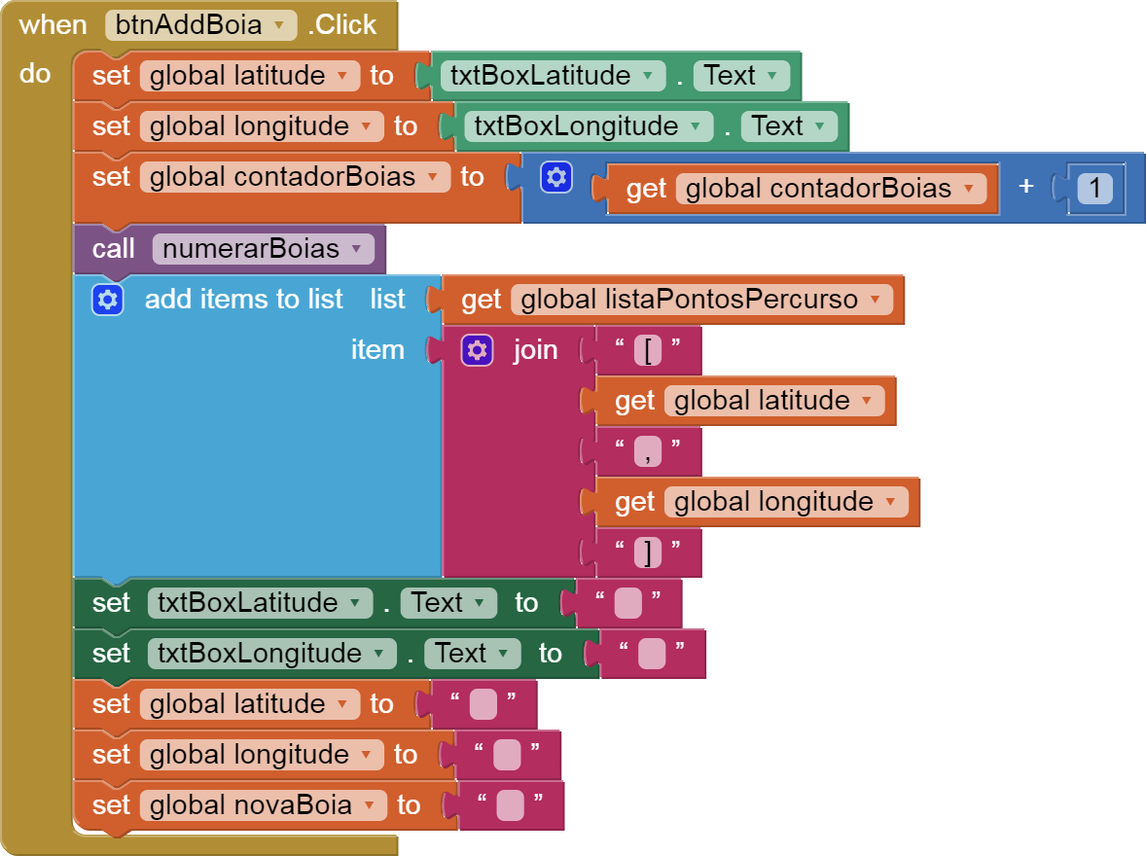

Cria um marcador na posição lat e long definida pelo usuário. Incrementa mais uma boia ao valor do contador de boias. Chama a função “numerarBoias” para criar um marcador personalizado com o número da boia criada. Adiciona o valor lat e long a lista “listaPontosPercurso”, para que com eles seja criado o percurso da prova posteriormente. Limpa as variáveis utilizadas anteriormente.

**btnLimparMapa**

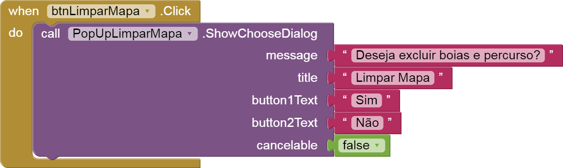

Aciona um PopUp perguntando se o usuário deseja limpar a área do mapa dos marcadores de boia e do percurso.

**PopUpLimparMapa**

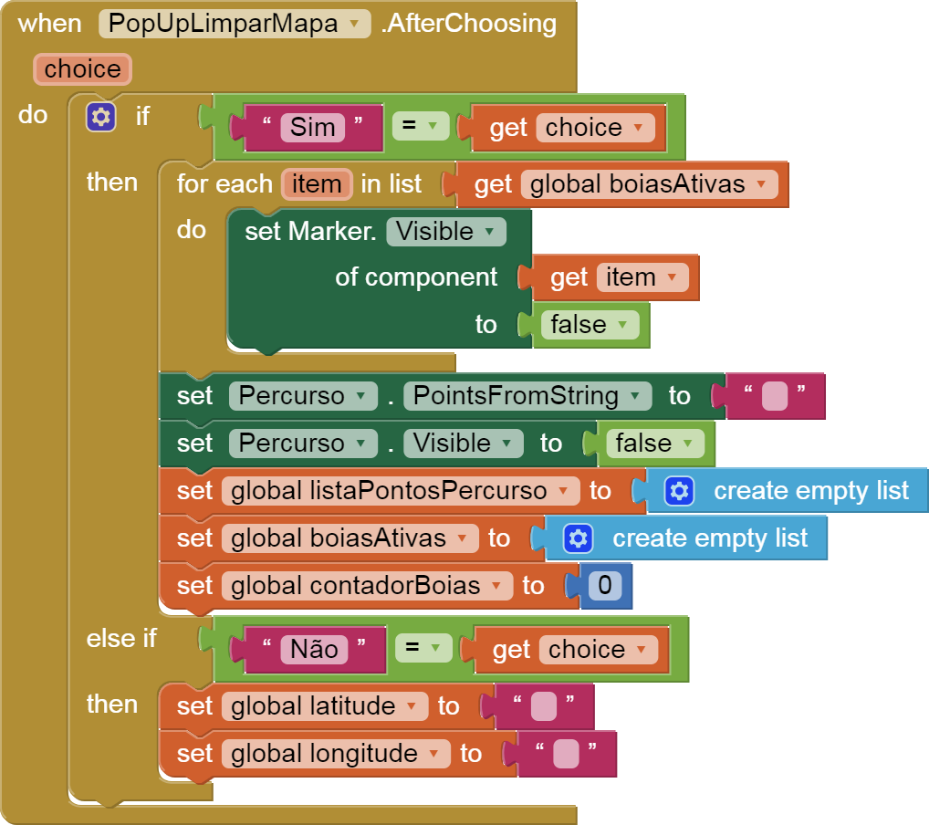

Caso o usuário escolha sim, oculta todos os marcadores e limpa as variáveis, listas e contadores utilizados. Caso escolha não, apenas limpa as variáveis lat e long.

**btnAddPercurso**

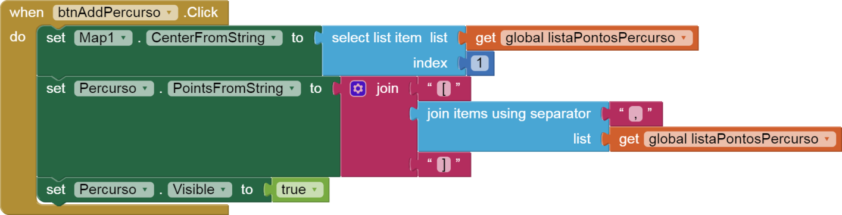

Define o centro do mapa como sendo a posição da primeira boia adicionada. Cria uma string contendo todas as latitudes e longitudes das boias presentes no mapa, e com isso gera o percurso da prova. Define o percurso como visível.

**btnTravarMapa**

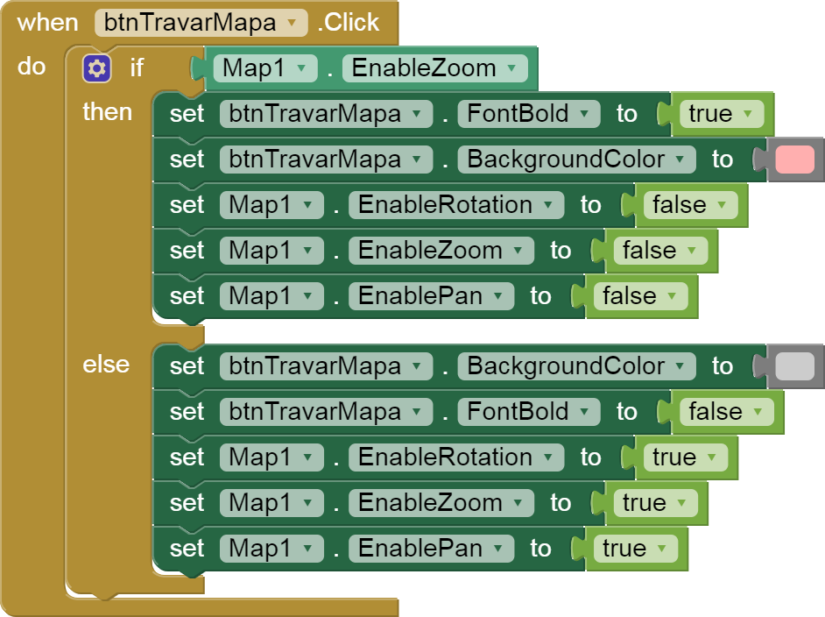

Bloqueia ou libera a movimentação do mapa por parte do usuário.

**Map.LongPressAtPoint**

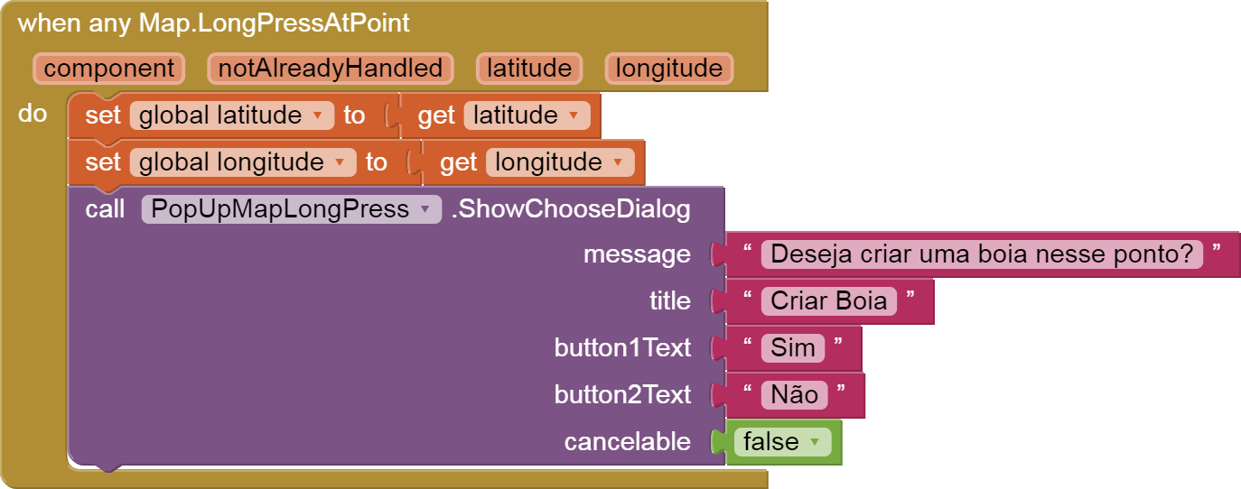

Ao pressionar por um longo tempo algum ponto no mapa, exibe uma notificação PopUp perguntando se deseja criar uma boia naquele ponto.

**PopUpMapLongPress**

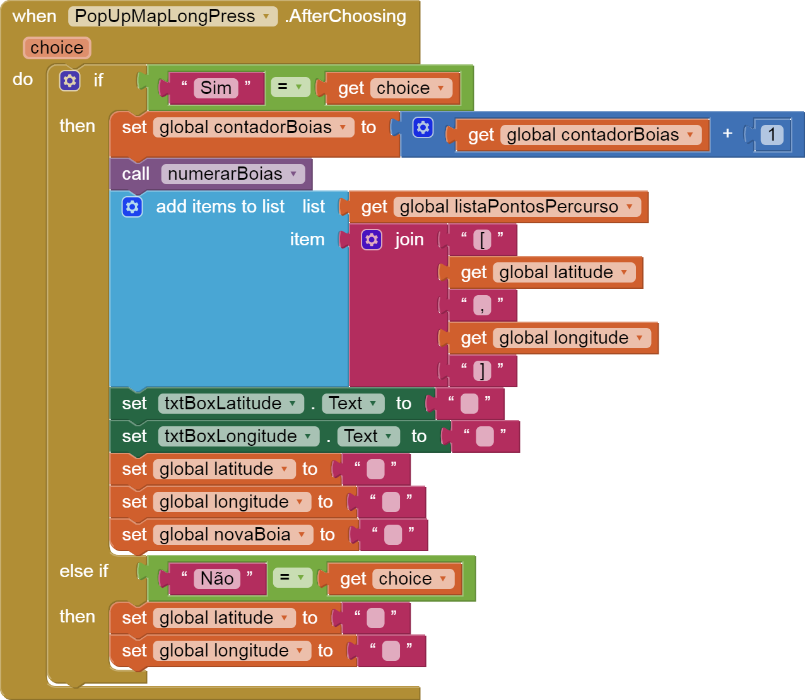

Caso o usuário escolha Sim, adiciona a boia aquele ponto.

**Tratamento de erros**

**conexaoWebServer.TimedOut**

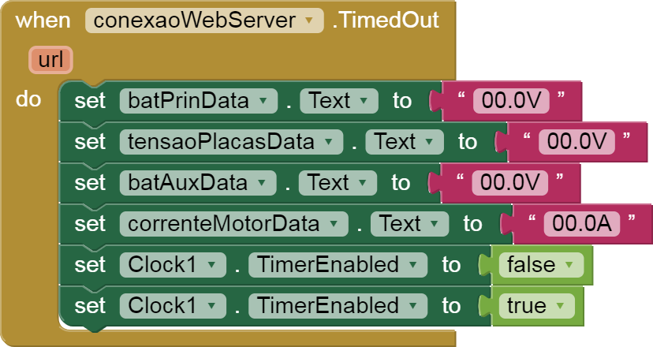

Caso o webServer demore a enviar dados, define todos os valores de dados exibidos como 0.

**camPiloto.ErrorOcurred**

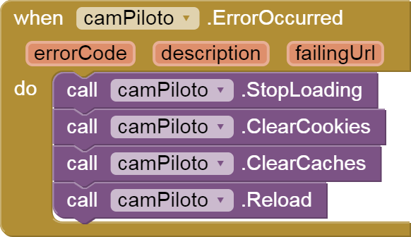

Caso ocorra algum erro no carregamento da câmera do piloto, limpa cookies, cache e reinicia a conexão.

**MapScreen. ErrorOcurred**

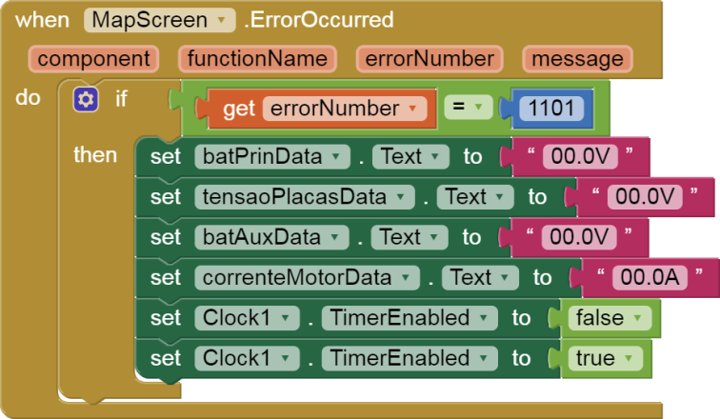

Caso ocorra erro de conexão wifi, exibe zero em todos os campos de dados e reinicia o loop para tentar obter os dados novamente.

**btnRefreshCamPanoramica**

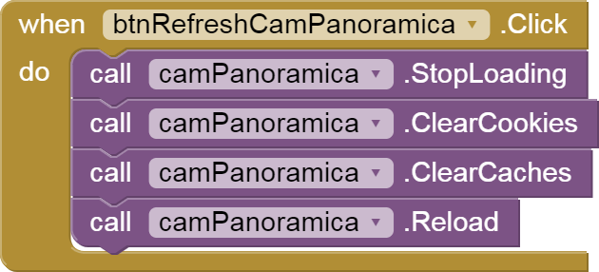

Caso ocorra algum erro no carregamento da câmera panorâmica, limpa cookies, cache e reinicia a conexão.

**camPanoramica.ErrorOcurred**

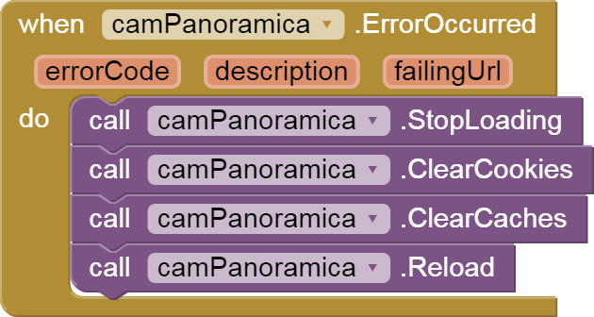

Caso ocorra algum erro no carregamento da câmera do piloto, limpa cookies, cache e reinicia a conexão.

**Funções**

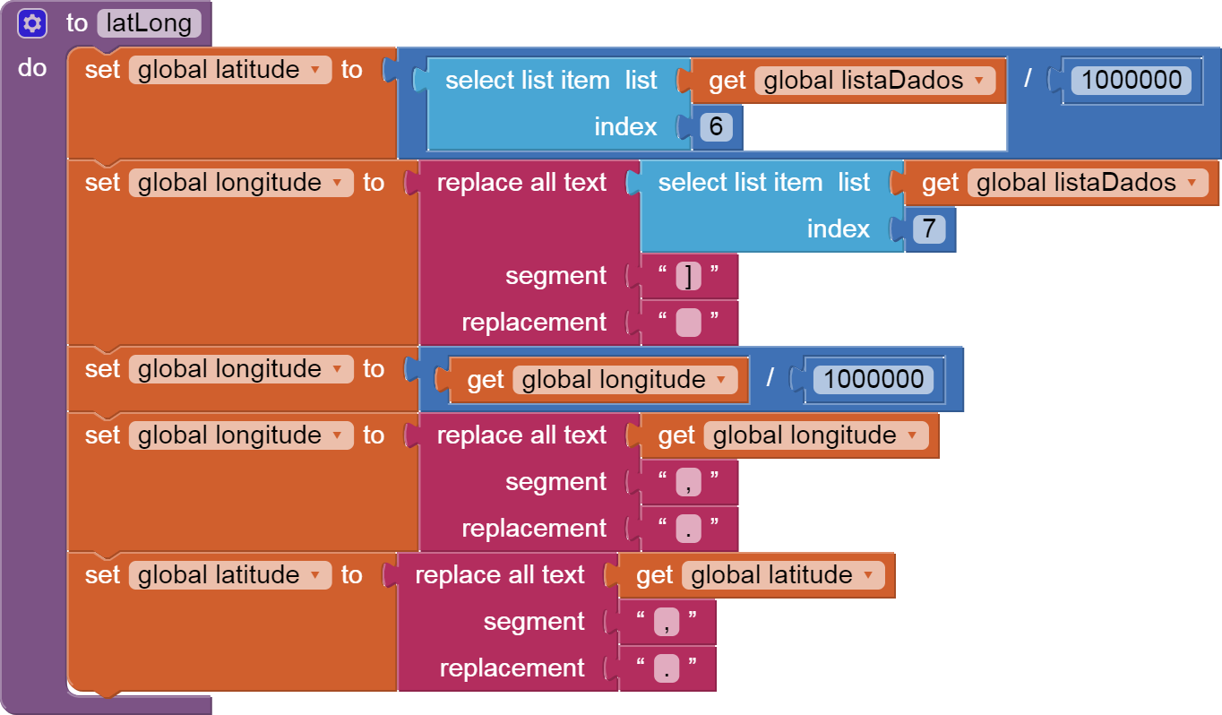

Converte os valores Lat e Long fornecidos pelo módulo GPS (-48xxxxxx) em valores válidos para o aplicativo android (-48.xxxxxx)

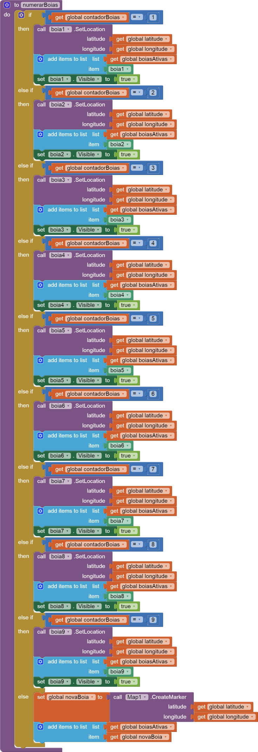

**numerarBoias**

Define o número do marcador de boia de acordo com a quantidade de boias anteriormente criadas.